Управление образования и молодежной политики администрации муниципального образования – Спасский муниципальный район Рязанской области
ул. Луначарского, д. 25, г.Спасск-Рязанский, 391050, тел. (49135) 33639, факс 33795,
e-mail: spasskrimk@mail.ru

П Р И К А З
12.11.2019г. № 495 -д

О проведении итогового сочинения (изложения) в ППИС(И).

В соответствии с совместным приказом Министерства просвещения Российской Федерации и Федеральной службы по надзору в сфере образования и науки от 07 ноября 2018 года № 190/1512 «Об утверждении Порядка проведения государственной итоговой аттестации по образовательным программам среднего общего образования», письмом Рособрнадзора от 24.09.2019 № 10-888 о направлении уточненных редакций методических документов, рекомендуемых к использованию при организации и проведении итогового сочинения (изложения), приказом министерства образования Рязанской области № 1147 от 27.09.2019г., приказом управления образования администрации Спасского района №448 от 15.10.2019г. и с целью организованного проведения итогового сочинения (изложения) выпускников 11 классов общеобразовательных школ района
ПРИКАЗЫВАЮ:
1.Провести итоговое сочинение (изложение) для выпускников общеобразовательных организаций Спасского района 4 декабря 2019 года.
2. Руководителям ОО:
- обеспечить доставку выпускников 11 классов до ППИС и обратно.
- издать приказ о сопровождении выпускников на ИС(И);
- прибыть в ППИС не позднее 9.15.ч. 4 декабря 2019 года.
- Не позднее 16 декабря 2019 года ознакомить участников ИС(И) с результатами под роспись.
3.Руководителям ППИС(И) ОО:
- организовать проведение итогового сочинения (изложения) в соответствии с методическими рекомендациями Рособрнадзора и настоящим приказом;
- утвердить специалиста, ответственного за получение тем сочинений в день проведения итогового сочинения;
- издать приказ о комиссии по проведению ИС(И) в пунктах проведения ИС(И);
- назначить дежурных, участвующих в проведении ИС(И) вне учебных кабинетов, ответственных за охрану правопорядка;
- организовать дежурство медицинского работника во время проведения ИС (И);
- утвердить специалиста для чтения текста изложения (по необходимости);
- определить технического специалиста, оказывающего информационно- технологическую помощь;
- назначить ответственное лицо за перенос результатов проверки из копий бланков регистрации в оригиналы бланков регистрации участников ИС(И);
- 4 декабря 2019 года провести итоговое сочинение (изложение) и копирование бланков для проведения проверки;
- 5 декабря 2019 года в 9.00 сдать председателю предметной комиссии копии комплектов работ обучающихся;
- 5-6 декабря 2019 года организовать проверку выполненных работ;
- 7 декабря 2019года организовать перенос результатов ИС (И) с копий бланков регистраций в оригиналы;
- 7 декабря 2019 года руководителям ППИС с 10.00 до 12.00 сдать материалы (оригиналы комплектов, отчеты) в управление образования;
- предоставить информационно- аналитическую справку с указанием возникших проблем и сложностей не позднее 3 дней со дня проведения ИС(И) в управление образования.
4.РИМК управления образования администрации Спасского района (зав.Лаврова Н.И.):
- предоставить информационно- аналитическую справку в РЦОИ с указанием возникших проблем и сложностей не позднее 6 дней со дня проведения ИС(И).
- провести анализ типичных ошибок и организовать работу по их устранению, разработав план мероприятий;
- в срок до 18 декабря 2019 года направить информацию о результатах и типичных ошибках сочинения (изложения) в ОО района.
5.Назначить ответственным по взаимодейтсвию и контролю за работой комиссий по проверке работ Сычикову Л.С., методиста РИМК.
6.Контроль за исполнением приказа возложить на заместителя начальника Лисакову И.А.

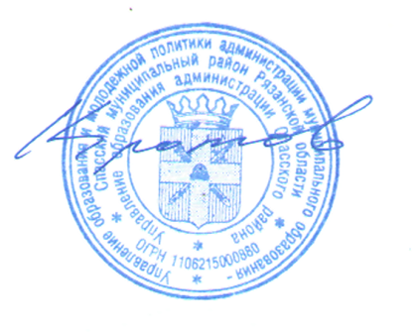

Начальник управления Ю.А.Кротов

